Latający Dysk (FRISBEE) dla Psa PITCHDOG – Twoja Droga do Aktywnej Zabawy!

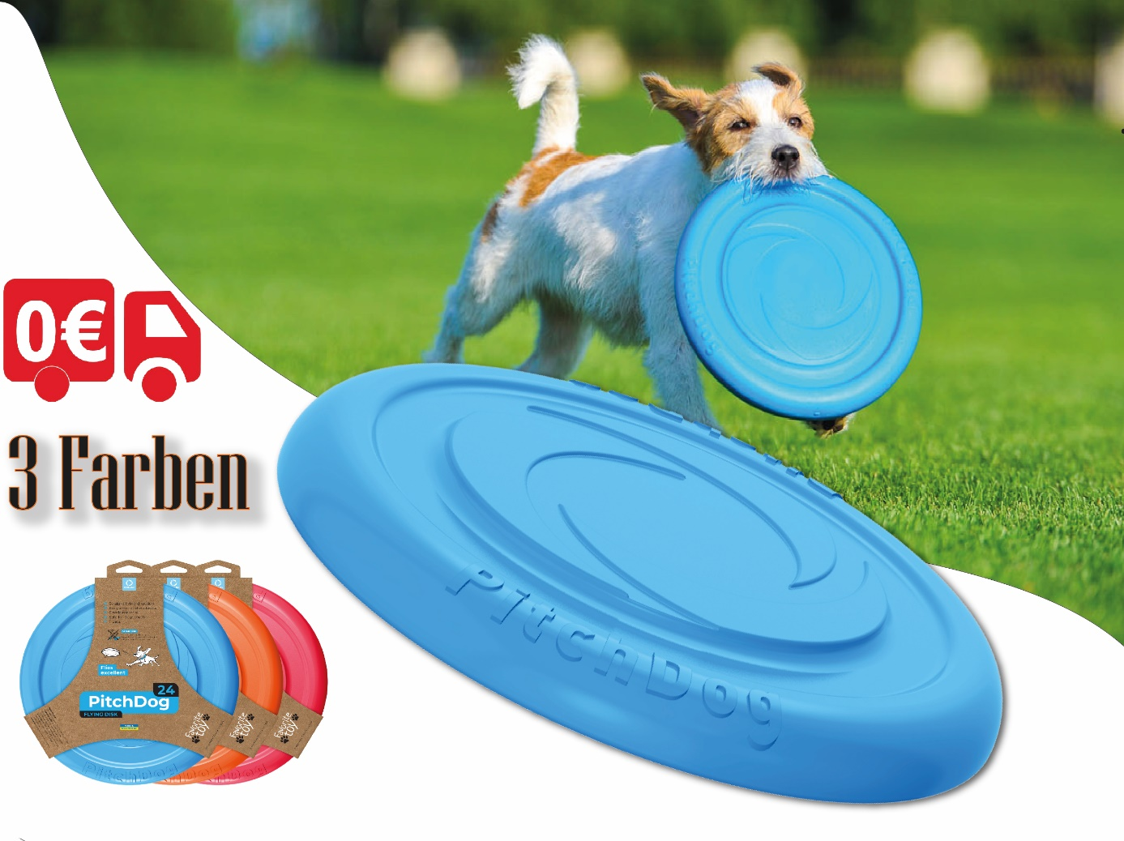

OPIS PRODUKTU
Odkryj doskonały sposób na aktywną zabawę z Twoim psem! Latający dysk PITCHDOG to gwarancja świetnej zabawy i efektywnego treningu, dostosowanego do potrzeb Twojego czworonożnego przyjaciela. To nie jest zwykły dysk - to frisbee, które zostało zaprojektowane, aby dostarczyć Twojemu psu maksymalnej radości i aktywności, jednocześnie dbając o jego bezpieczeństwo i komfort.

SPECYFIKACJA TECHNICZNA
Wymiary:
- Rodzaj: Frisbee dla psa
- Średnica: 24 cm
- Waga: 200 g

CECHY PRODUKTU
- Miękki, Elastyczny i Bezpieczny Materiał: Dysk PITCHDOG został wykonany z materiału, który nie tylko skutecznie minimalizuje ryzyko uszkodzenia zębów psa, ale jest także ekologiczny i nieszkodliwy dla zdrowia Twojego pupila.
- Bezpieczeństwo dla Zębów Psa: Miękka konsystencja dysku chroni zęby i dziąsła Twojego psa przed uszkodzeniami podczas zabawy.
- Stabilność Lotu: Dzięki przemyślanemu designowi, dysk PITCHDOG utrzymuje stabilną trajektorię lotu, co ułatwia rzucanie i łapanie.
- Pływa na Wodzie: Doskonały do zabawy nad wodą – dysk nie zatonie, co pozwoli Twojemu psu cieszyć się zabawą bez ograniczeń.
- Lekkość i Komfort Użytkowania: Niska waga dysku zapewnia komfort i łatwość użytkowania zarówno dla Ciebie, jak i Twojego psa.
Co zyskujesz?:
- Dla Psa:
  - Zdrowe Zęby i Dziąsła: Bezpieczny i miękki materiał chroni zęby i dziąsła psa przed uszkodzeniami.
  - Aktywna Zabawa: Pomaga w utrzymaniu dobrej kondycji fizycznej i zdrowia Twojego psa.
  - Bezproblemowa Zabawa na Wodzie: Idealny do zabawy nad wodą, bez obaw o utratę dysku.
- Dla Klienta:
  - Łatwość w Rzucaniu: Stabilna trajektoria lotu ułatwia rzucanie.
  - Trwałość Produktu: Wykonany z materiału odpornego na ugryzienia i zarysowania.
  - Zadowolenie z Aktywnej Zabawy z Psem: Ciesz się aktywnym czasem spędzonym z Twoim psem na świeżym powietrzu.

WYMIARY PRODUKTU:
Dokładne wymiary zostały pokazane na poniższych infografikach.
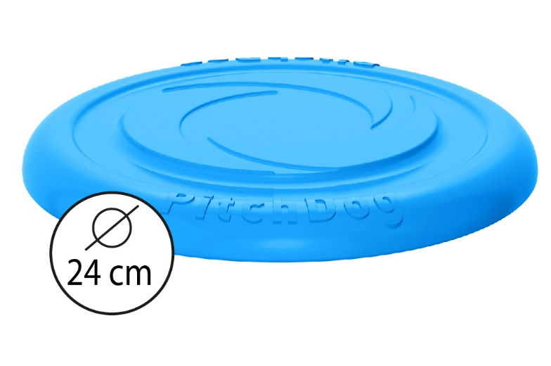
- Rodzaj: Frisbee dla psa
- Średnica: 24 cm
- Waga: 200 g

SŁOWA KLUCZOWE:

- zabawka dla psa;

- gryzak dla psa;

- gryzak zabawka;

- gryzak fit;

- aktywność;

- Zabawka;

- zabawka ringo;

- aport;

- zabawki;

- fit;

- psi fitness;

- dysk;

- frisbee;

- aport;

- skoki;

- szczeniak;

- duży pies;

- gra;

- antystresowa.

